六间房音乐盒系统

使用说明书

2017-11-1

作者
公布日期
批准人
文件名 | 六间房音乐盒系统使用说明书.doc
版本 | V2.0
项目经理
所属团队
开发员
测试员

文件修改记录
序号 | 修改后版本号 | 修改日期 | 修改人 | 修改原因号/说明 | 修改内容（包括章节）
1 | V2.0

目录

1. 引言 4
1.1 编写目的 4
1.2 项目背景 4
1.3 术语与缩略语 4
2. 系统综述 5
2.1 功能简介 5
3. 运行环境 6
3.1 硬件环境 6
3.2 软件环境 6
4. 系统功能 7
4.1 系统常用功能 7
4.2 用户管理功能 7
4.2.1 用户登录 7
4.2.2 用户注册 10
4.3 音乐盒操作功能 11
4.3.1 音乐播放功能 11
4.3.2 收藏与分享 22
4.3.3 留言互动 24
4.3.4 音乐列表管理 24

- 引言
  - 编写目的
- 充分叙述本系统所能实现的功能及其运行环境，以便使用者了解本系统的使用范围和使用方法。
- 为网站系统维护和更新提供必要的信息。
  - 项目背景
- 开发单位：北京六间房科技有限公司
  - 术语与缩略语
六间房音乐盒系统：
- 六间房音乐盒系统是北京六间房科技有限公司开发的一套网络听歌辅助平台。它集成了在线试听，收藏与分享，创建、删除和编辑歌曲列表等功能，可免费在线连续试听歌曲，无需考虑链接的选取或歌曲间断不连续问题，只需要搜索到想听的歌曲即可。
- 音乐盒的主要特色在于以自动选取链接、与专辑试听相结合的两大功能，旨在简化在线MP3音乐播放流程，成为网友“聪明的在线mp3播放管家”。
- 音乐盒这一“管家”还忠诚服务个人，它帮助用户在线收藏多个自己喜爱的歌曲，方便用户增加、删除和编辑歌曲列表，为用户提供了一个音乐交流互动平台等等，在线听歌从此变得和在自己电脑上听同样简单、方便。

- 系统综述
  - 功能简介
- 操作简单：用户注册登录网站，可以从音乐盒搜索功能中搜索想要的歌曲，从搜索结果页中选择想要试听的歌曲，直接点击无须下载、复制链接或其它操作。直接在flash播放器中选择歌曲和调节音量。
- 播放功能：用户可根据自己的喜好创建播放列表，不间断的播放或者增删列表曲目，随心所欲设置歌曲序列。
- 推荐功能：音乐盒有歌曲推荐功能，对于懒于寻找的用户提供快捷的好歌推荐列表，直接点击试听。
- 收藏功能：可收藏自己喜欢的音乐，保存成播放列表，随时可点击听取，让音乐盒成为用户的忠实好管家。
- 互动功能：用户可以对自己感兴趣的歌曲发表评论，进行留言互动，为音乐爱好者提供了交流分享的途径。

- 运行环境
  - 硬件环境
- 服务器端：cpu 双核2.0GHz或以上 + 8G内存或以上 + 1000G硬盘或以上
- 客户端：cpu 2.0GHz或以上+2G内存或以上 + 20G硬盘或以上
  - 软件环境
- 服务器端：CentOS release 5.4
- 数据库系统：mysql 5.0
- webserver: nginx 0.6
- 脚本语言：php 7

- 系统功能
  - 系统常用功能
- 系统中输入项右边显示 “”图标的为必填项。若不填，或填写内容不正确，显示“”图标为错误信息，需重新更正填写。若显示“”图标，表示该项通过或正确。
- 系统中输入项右边显示“”图标的为二级菜单页，点击该处，可见二级菜单选项。
- 页面显示“”或“” 的图标，为 “点击展开”或“点击收起”功能键。
- 页面展示中显示“”为可关闭选项，点击关闭弹窗。
- 页面中某功能项文字右边显示“”图标的为“开启该功能”；显示“”图标的为“关闭该功能”。
- 相关链接：鼠标放到的地方，变为小手状，点击该处，进入相应界面或进行相关操作。
- 拓展页：鼠标悬停的地方，弹出二级拓展页，移动鼠标放到选择项，变为小手状，点击该处，进入相应节目或进行相关操作。
- 灰色项说明：用户编辑框、提交或发布按钮，显示为灰色，表明该项不允许用户编辑、提交或使用。

  - 用户管理功能
    - 用户登录

进入六间房音乐盒系统界面，

第一步：点击右上角的【登录】



第二步：输入用户名/手机号和密码，完成滑块验证后，点击【立即登录】。（用户可以选择【第三方账号登录】，点击相应登录方式图标即可进行登录操作）

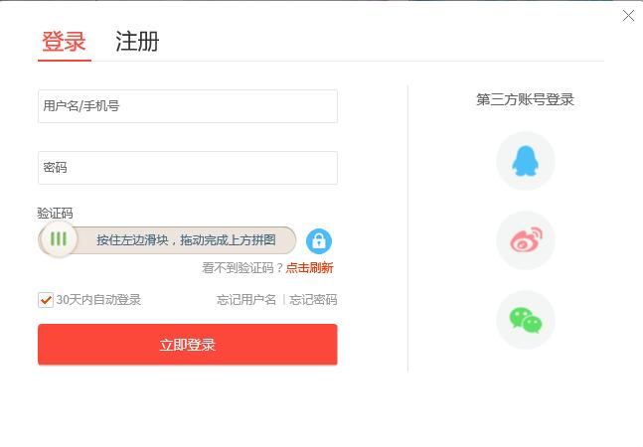

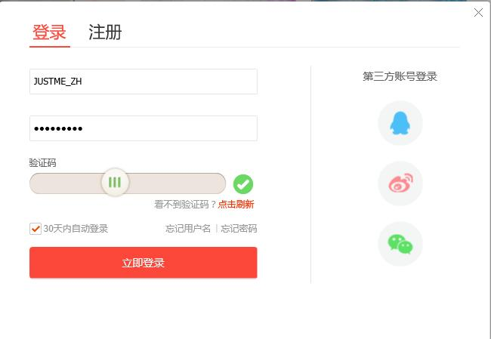

第三步：进行手机密保验证，点击【获取验证码】后，在手机中查看验证码，填写收到的6位验证码，点击【提交验证】。

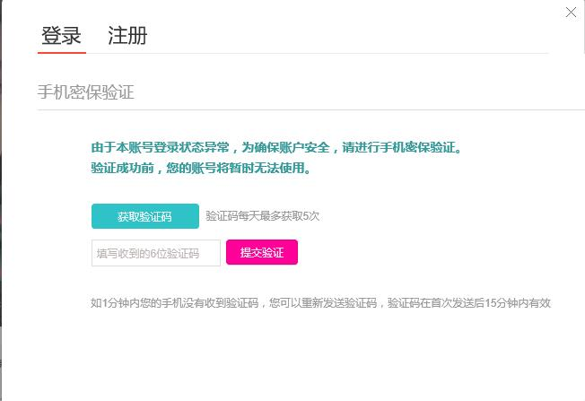

    - 用户注册

没有账号的用户在登录前需进行注册。

第一步：点击右上角的【注册】

第二步：填写用户名，密码，手机号等相关信息后，点击【获取验证码】。

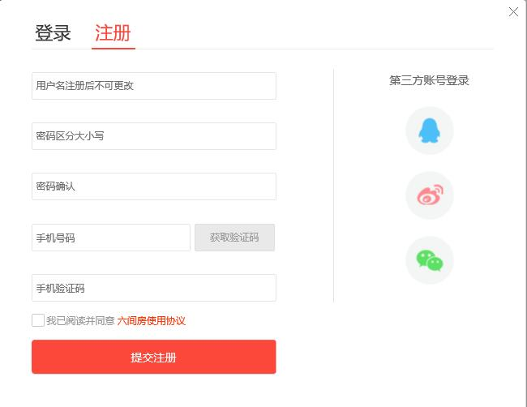

第三步：完成滑块验证后，在手机中查看验证码，填写收到的验证码，点击【提交注册】。

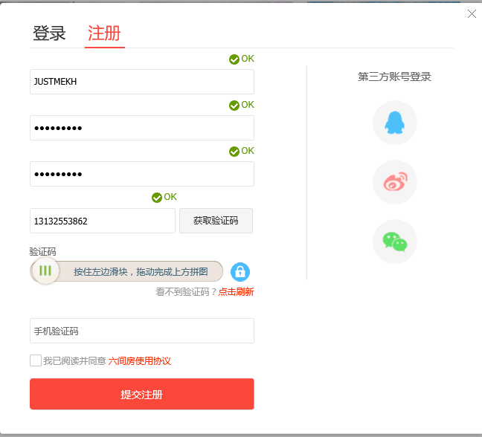

  - 音乐盒操作功能
    - 音乐播放功能

用户登录音乐盒系统后，进入音乐盒界面。

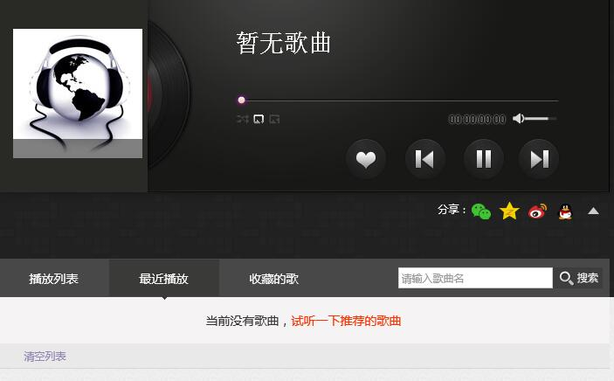
- 功能区简介

音乐盒主要分为两大功能区：信息展示区和用户操控区。信息展示区分为歌曲上传者信息和歌曲信息。用户操控区分为播放控制、互动控制、播放列表控制和歌曲搜索。

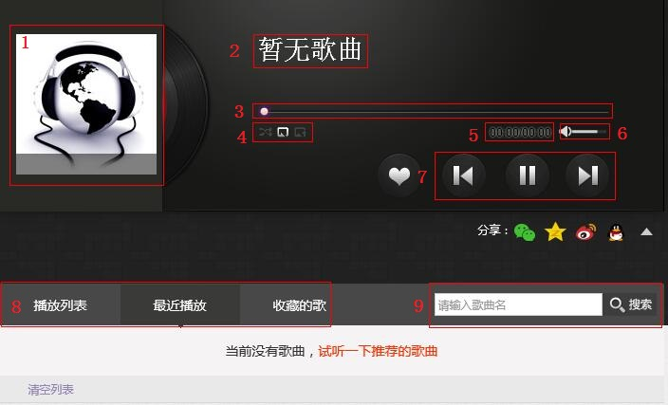
- 歌曲上传者头像展示
- 歌曲名称展示
- 歌曲播放进度条
- 播放顺序设置按钮
- 播放时间显示:播放时间/总时长
- 音量调节按钮
- 歌曲切换控制按钮
- 播放列表控制区
- 歌曲搜索区
- 歌曲搜索操作

第一步：用户可在搜索框内输入想要试听的歌曲名称，点击【搜索】，即可见搜索结果页。

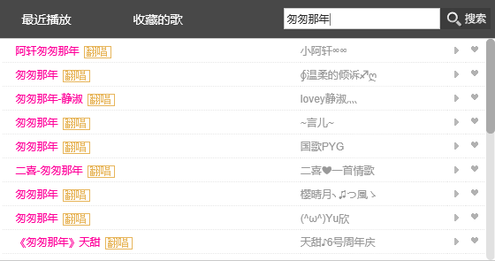

第二步：在搜索结果页中，选取想要试听的歌曲版本。

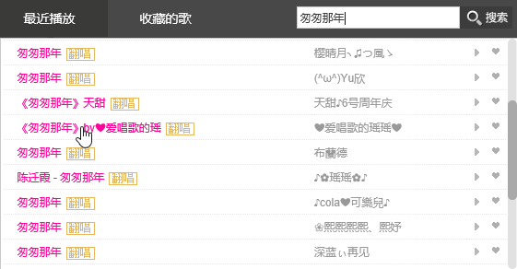

第三步：点击歌曲名称或播放图标“”，即可在线试听搜索到的歌曲。

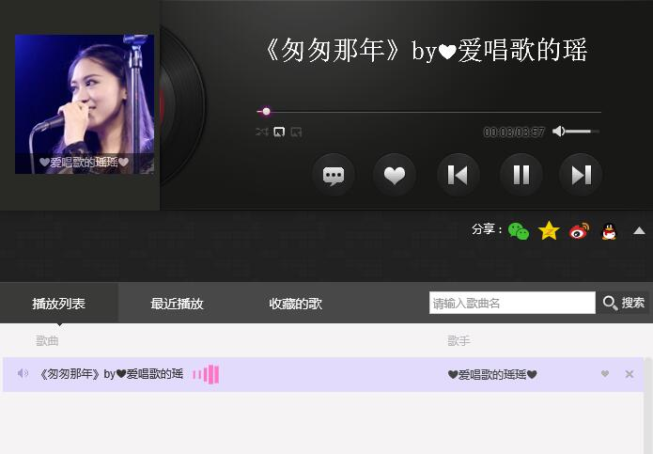

第四步：用户在不搜索歌曲的情况下，也可以直接点击【试听一下推荐的歌曲】。

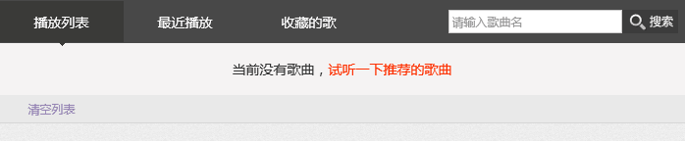

第五步：点击【试听一下推荐的歌曲】后，系统跳转至网站推荐曲库，例如：新歌、专辑等。



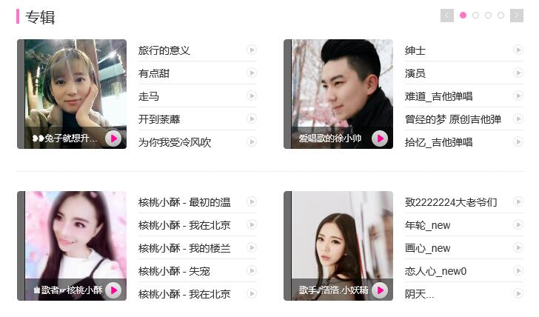

第六步 ：用户可以直接点击现有歌曲名称进行试听，或者进入歌曲曲目列表试听更多歌曲。

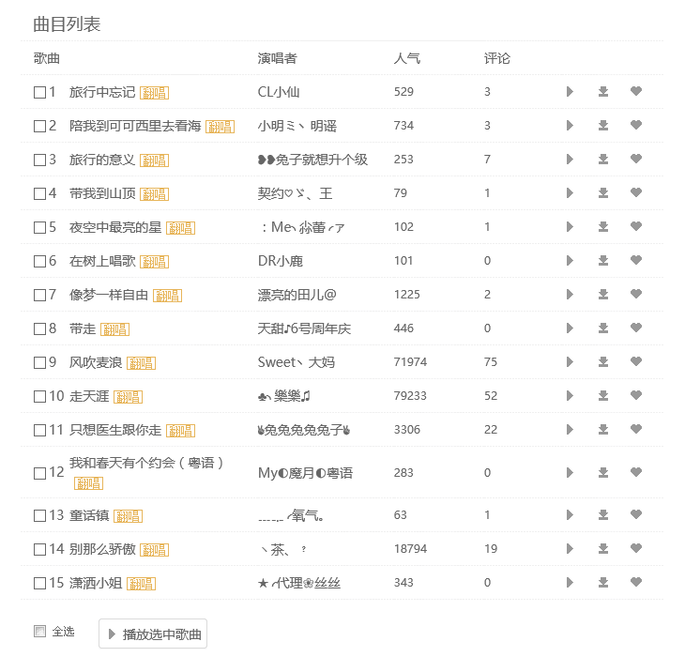

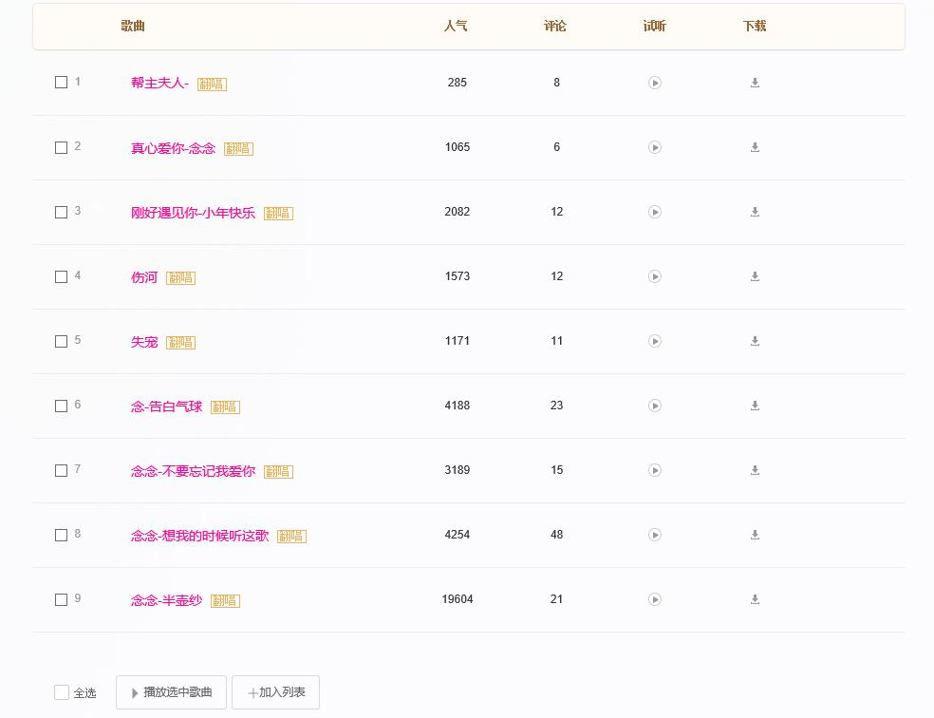

第七步：勾选其中感兴趣的歌曲，点击【播放选中歌曲】或【加入列表】即可。

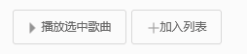
- 歌曲播放操作

用户在线试听歌曲时，可以看到如下界面。

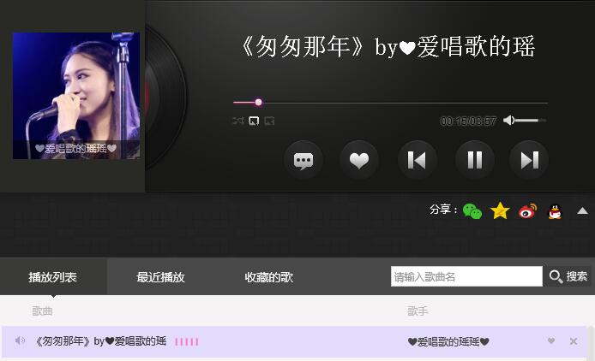

第一步：用户可以在信息展示区看到歌曲名称和上传者头像。点击上传者头像可以看到该上传者的上传曲目列表，也可以将该曲目列表中的歌曲加入到自己的播放列表中。

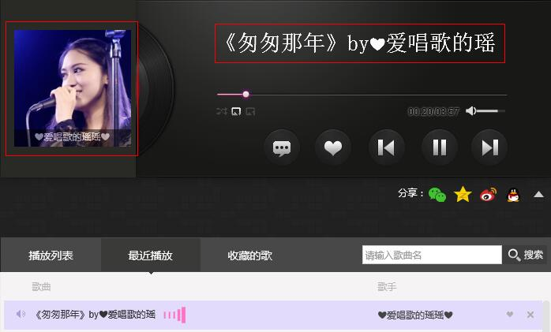

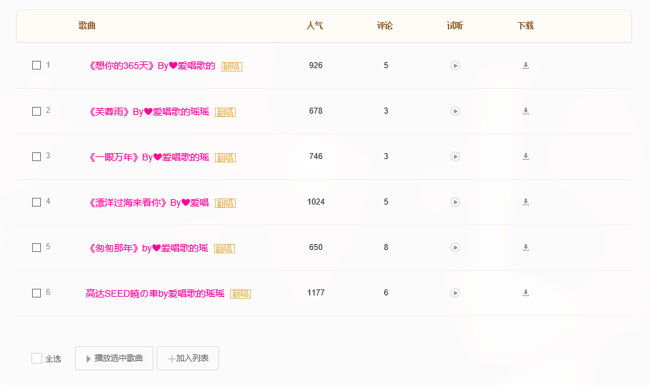

第二步:【调节播放音量】:将鼠标停在歌曲音量调节按钮上，拖动光标即可进行调节。

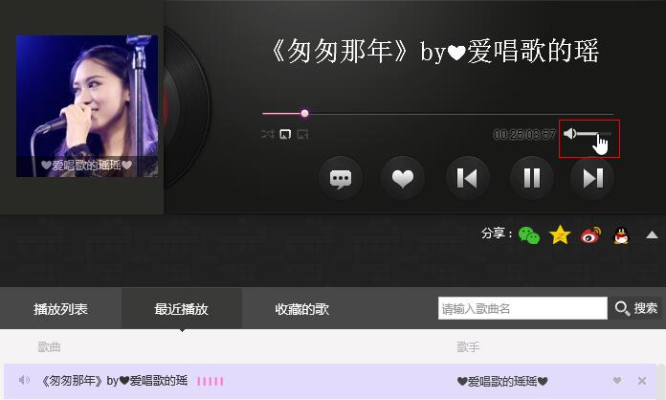

第三步:【调节播放进度】:在播放时间显示栏可以看到当前歌曲的播放进度，用户可以以此为依据，然后拖动歌曲播放进度条来调节播放进度。

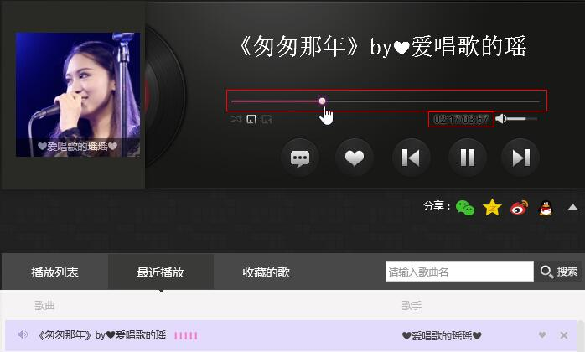

第四步:【设置播放顺序】:用户可以根据个人喜好将播放顺序设置为乱序、列表循环和单曲循环。点击“”设置为乱序，点击“”设置为列表循环，点击“”设置为单曲循环。

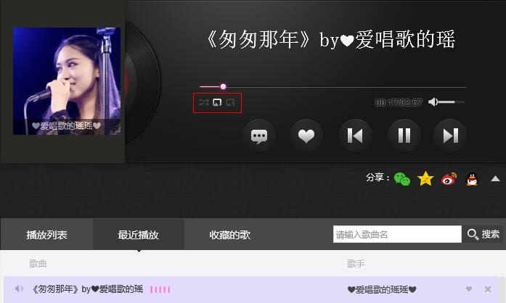

第五步:音乐盒支持用户操控播放上一首、下一首、播放和暂停，点击相应按钮即可进行切换控制。

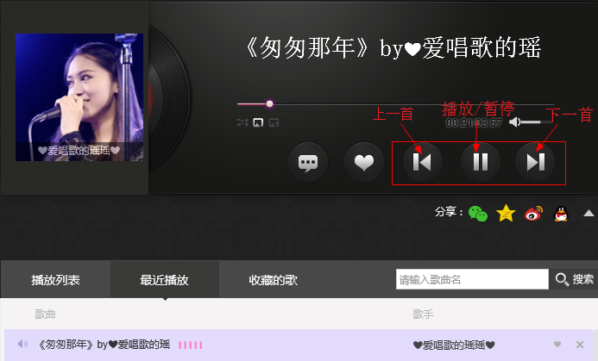

    - 收藏与分享
- 添加收藏

第一步：如果喜欢当前播放的歌曲，点击“”可添加收藏，已收藏的歌曲显示为“”，用户可在【收藏的歌】中查看已收藏曲目。

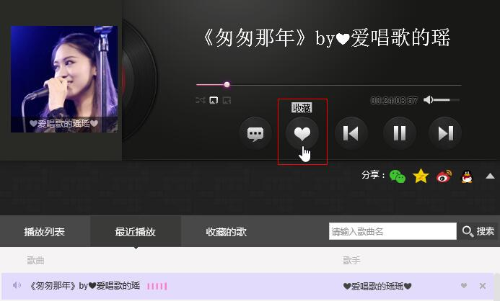

第二步：用户可以在播放列表中逐个添加多个收藏，点击歌曲信息后方的“”即可。

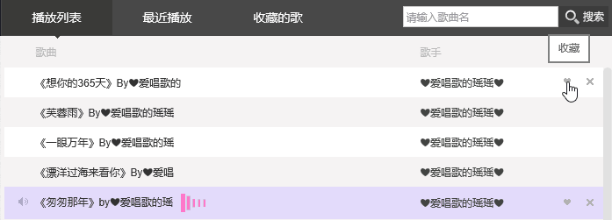
- 歌曲分享

第一步：在播放控制区右下角的【分享】中点击朋友圈、微博等图标，即可将该歌曲分享至相应平台。



第二步：点击“”，复制音乐地址后，可将该歌曲分享至站外其它平台。

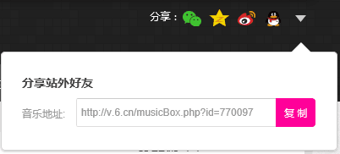

    - 留言互动

第一步：点击互动控制区的“”，可对当前播放的歌曲进行留言评论。

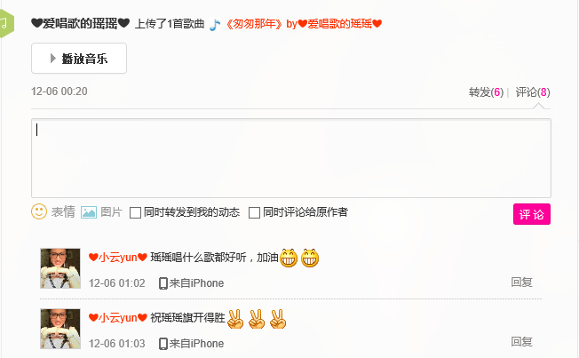

第二步：输入评论内容，添加表情和图片，点击【评论】，评论内容将会显示出来。点击留言内容后的【回复】可进行交流互动。

    - 音乐列表管理
- 管理播放列表

【创建播放列表】

第一步：用户可在网站推荐曲库的曲目列表中，勾选其中感兴趣的歌曲或选择全部，点击【加入列表】，或者通过歌曲搜索进行逐个添加。

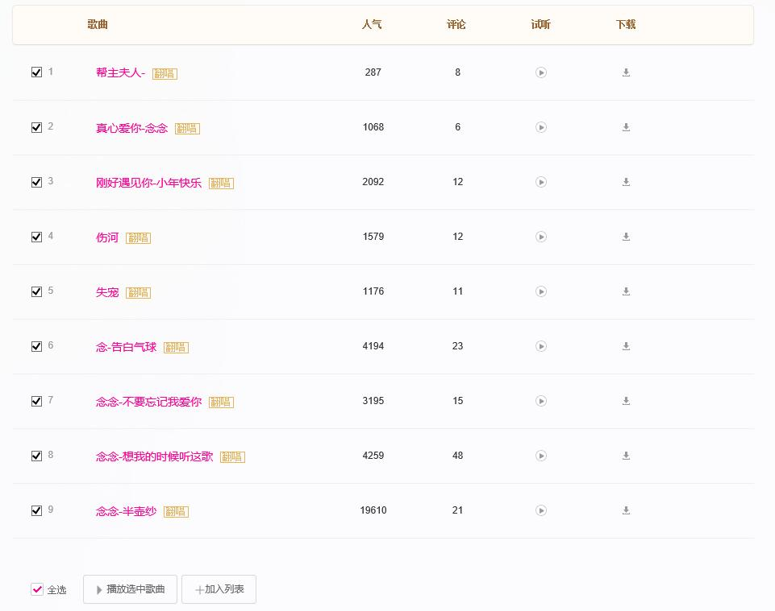

第二步：添加完成后，即可在【播放列表】中点击播放。

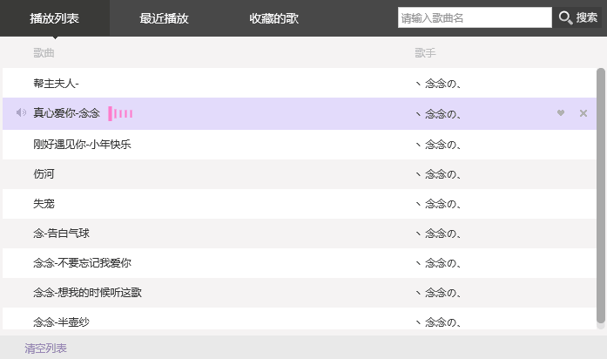

【删除列表曲目】

第一步：点击歌曲信息后方的“”逐个删除不喜欢的歌曲。

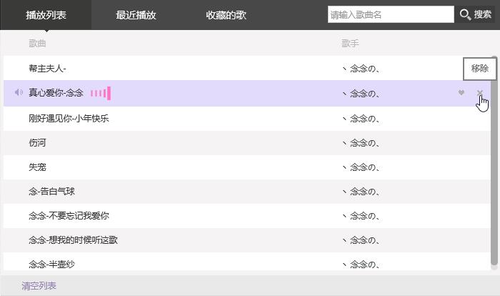

第二步：点击列表左下角的【清空列表】可快捷删除所有曲目。

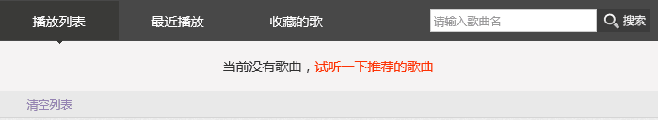
- 管理最近播放

【最近播放】中显示用户最近试听过的所有曲目。

第一步：点击歌曲信息后方的“”可逐个删除试听过的歌曲。

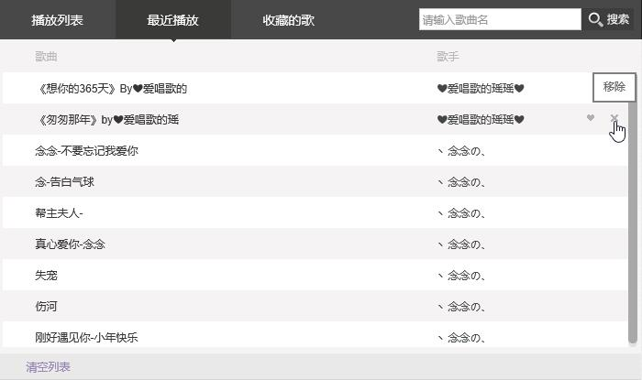

第二步：点击列表左下角的【清空列表】可快捷删除所有试听过的歌曲。

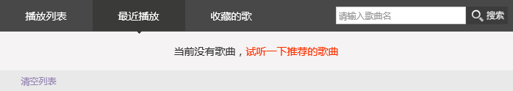
- 管理收藏的歌

【收藏的歌】中显示用户已添加收藏的所有曲目。

第一步：点击歌曲信息后方的“”或“”可逐个取消收藏。

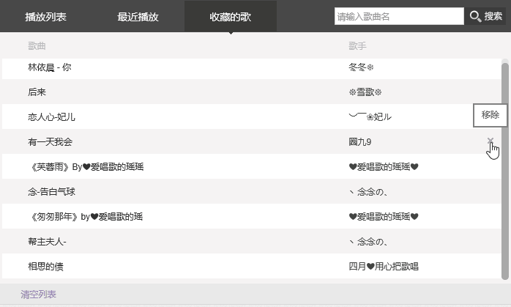

第二步：点击列表左下角的【清空列表】可快捷取消所有曲目的收藏。

